ТОГДА / СЕЙЧАС
Завод имени В.И.Ленина
42.86184, 74.58660
Тогда · Фрунзе
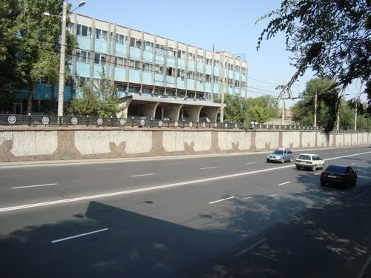
Сейчас · Бишкек


ПИШПЕК
Сведения для этой эпохи пока не найдены
42.86184, 74.58660

Фотография пока не добавлена
РУССКИЙ
Сведения для этой эпохи пока не найдены.

ФРУНЗЕ
Завод имени В.И.Ленина
42.86184, 74.58660
Завод имени В.И.Ленина
РУССКИЙ Завод имени В.И.Ленина
Здание заводоуправления.
Источник: https://bimap.su/description/frunze/.txt · BIMAP
Фотографии и материалы принадлежат их авторам; лицензия не указана

БИШКЕК
Сведения для этой эпохи пока не найдены
42.86184, 74.58660
Фотография пока не добавлена
РУССКИЙ
Сведения для этой эпохи пока не найдены.

